Відділення стаціонарного догляду для постійного або тимчасового перебування

В стаціонарне відділення для постійного або тимчасового проживання територіального центру на постійне або тимчасове
проживання, повне державне утримання безоплатно приймаються одинокі громадяни похилого віку, інваліди (які досягли
18-річного віку), хворі (з числа осіб працездатного віку на період до встановлення їм групи інвалідності, але не більш як
чотири місяці), які відповідно до висновку лікарсько-консультаційної комісії закладу охорони здоров'я за станом здоров'я
не здатні до самообслуговування, потребують постійного стороннього догляду та допомоги, соціально-побутових,
соціально-медичних та інших соціальних послуг.
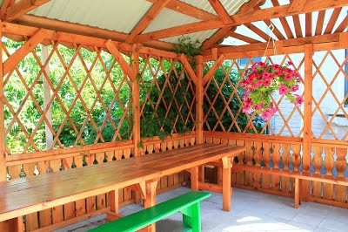
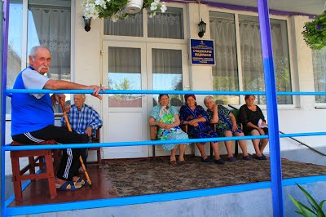

У стаціонарному відділенні громадяни перебувають на повному державному утриманні, одержують необхідні їм
соціальні послуги та відповідно до встановлених норм забезпечуються:
1)житлом,одягом, взуттям, постільною білизною, м'яким і твердим інвентарем і столовим посудом;
2)раціональним чотириразовим харчуванням, у тому числі з урахуванням віку і стану здоров'я, у межах натуральних норм
харчування, передбачених для мешканців інтернатних установ;
3)цілодобовим медичним обслуговуванням;
4)слуховими апаратами, окулярами, протезно-ортопедичними виробами, засобами пересування (крім моторизованих),
медикаментами відповідно до медичного висновку;
5)комунально-побутовим обслуговуванням (опалення, освітлення, радіофікація, тепло-, водопостачання тощо).
Одиноким пенсіонерам, які перебувають у стаціонарному відділенні, пенсія виплачується у встановленому
законодавством порядку.
В такому разі зазначені категорії громадян перебувають у стаціонарному відділенні на умовах оплати згідно із
затвердженими тарифами або за рахунок додаткових коштів з місцевого бюджету.
Право на позачергове влаштування до стаціонарного відділення мають одинокі ветерани війни, особи, на яких
поширюється дія Закону України "Про статус ветеранів війни, гарантії їх соціального захисту" жертви нацистських
переслідувань, особи, які постраждали внаслідок Чорнобильської катастрофи і віднесені до 1, 2 і 3 категорії, у разі, коли
вони не здатні до самообслуговування, потребують постійного стороннього догляду та соціально-медичного обслуговування.
Одинокі ветерани праці, самотні громадяни похилого віку та члени сімей загиблих військовослужбовців мають
переважне право на влаштування до стаціонарного відділення.
Громадяни, які уклали договір довічного утримання (догляду), до стаціонарного відділення не приймаються.
До стаціонарного відділення громадяни приймаються за направленням (путівкою) управління праці та соціального захисту
населення Первомайської райдержадміністрації. Направлення (путівка) видається на підставі письмової заяви громадянина,
паспорта, висновку лікарсько-консультаційної комісії закладу охорони здоров'я про не здатність його до самообслуговування
та потребу в постійному сторонньому догляді та допомозі.

